Dolphin

MAGIC

Руководство по эксплуатации
ОГРАНИЧЕННАЯ ГАРАНТИЯ

Этот аппарат DOLPHIN MAGIC был изготовлен, проверен и испытан в соответствии с техническими условиями. При нормальном использовании и нормальном обслуживании аппарата гарантируется отсутствие каких-либо дефектов материалов и изготовления в соответствии с перечисленными ниже условиями и ограничениям.

Срок действия гарантии
Настоящая гарантия распространяется только на первого покупателя и действует в течение 36 месяцев, начиная с даты первой покупки.

Неправильное использование
Настоящая гарантия действует только в случае правильного использования аппарата DOLPHIN MAGIC. Гарантия не распространяется на дефекты, поломки и другие неисправности, которые являются следствием использования аппарата без фирменного трансформатора, или использования аппарата не в соответствии с инструкциями, изложенными в руководстве по эксплуатации.

Несанкционированный ремонт

Гарантия не распространяется на дефекты, поломки и другие неисправности, возникшие в результате выполнения ремонта лицом, не являющимся представителем сервисной службы компании MAYTRONICS.

Законные ограничения
Гарантийные обязательства фирмы MAYTRONICS ограничиваются ремонтом или заменой продукции. Ни при каких обстоятельствах фирма не несет ответственность случайные разрушения или за разрушения, связанные с работой оборудования, за травмы людей и повреждение имущества, возникшие в результате использования ее продукцию, а также за потерю прибыли и затраты любого вида. Не существует других гарантий или других обязательств фирмы MAYTRONICS кроме тех, которые содержатся в данном документе, а также ни одно лицо, компания или корпорация не уполномочено представлять фирму MAYTRONICS или брать обязательства от имени фирмы, помимо тех, которые изложены в данном документе.

Гарантийное обслуживание
По вопросам гарантийного обслуживания обращайтесь, пожалуйста, к уполномоченному торговому представителю компании MAYTRONICS. После получения согласия от представителя компании, верните аппарат DOLPHIN MAGIC в торговую организацию, в которой Вы купили аппарат, правильно запаковав его и заплатив транспортные расходы. Приложите к аппарату DOLPHIN MAGIC копию счета-фактуры, на котором указана дата покупки, серийный номер аппарата и описанием проблемы.

ВНИМАТЕЛЬНО ПРОЧТИТЕ ДАННОЕ РУКОВОДСТВО ПЕРЕД ИСПОЛЬЗОВАНИЕМ РОБОТА DOLPHIN Magic ДЛЯ ЧИСТКИ БАССЕЙНОВ
СБОРКА ТЕЛЕЖКИ РОБОТА DOLPHIN
Соберите тележку, как описано ниже, пользуясь при этом прилагаемым рисунком (рис. а, стр. 4). Выполните представленные ниже инструкции.
- Установите колеса (с-1) с шайбой (с-2) и проверьте их центровку. Вставьте колесо с помощью резкого удара в вырез в нижней части основания.
- Вставьте две прямые трубки (с- 6) в отверстия на основании тележки, трубки должны защелкнуться на выступах основания (с-3, с-4).
- Примечание: Имеется 2 маленьких отверстия, расположенные на каждом конце трубки. Тот конец трубки, отверстие на котором расположено ближе к концу трубки, вставляется в основание.
- Вставьте ручку с крючками (с-7) так, чтобы она защелкнулась на трубках.
Закрепите источник питания в пластмассовом корпусе (с-5) на стойке. Для этого введите Т-образные выступы на стойке тележки в пазы на задней стороне ручки источника питания и нажмите на блок питания вниз, чтобы основание источника питания достигло отверстий в основании стойки тележки.

УСТАНОВКА
Установите ТЕЛЕЖКУ и блок питания на расстоянии не менее 3 м (10 футов) от края бассейна так, чтобы робот DOLPHIN Magic мог доставать до всех углов бассейна. Для удобства эксплуатации сверните кабель робота с шарниром в бухту, которая должна находиться вне бассейна (Рис. b).

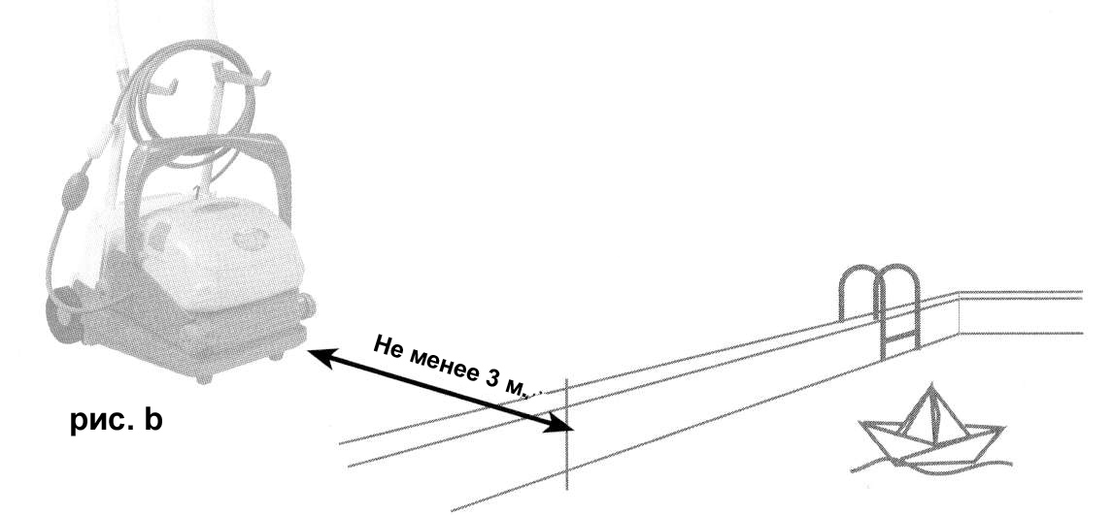

РУЧКА
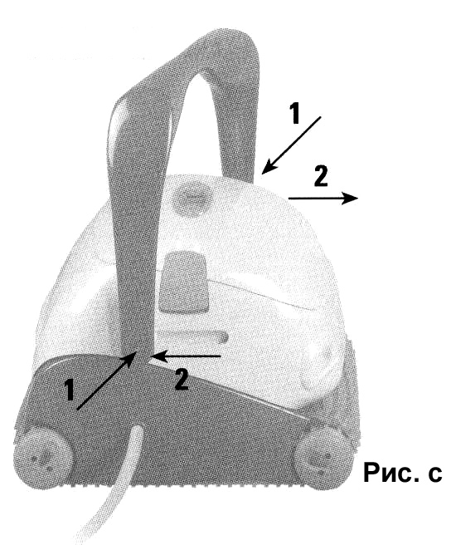
Закрепите ручку в диагональном положении сверху на корпусе робота. Для этого сожмите боковые стороны ручки внутрь и вставьте их в прорези в указанном стрелкой направлении (рис. с).
Диагональное расположение ручки не должно изменяться.
ЭКСПЛУАТАЦИЯ
Размотайте кабель и подсоедините его к источнику питания DOLPHIN MAGIC.
Опустите робот DOLPHIN MAGIC с подсоединенным к нему кабелем в бассейн, осторожно покачайте DOLPHIN MAGIC из стороны в сторону для того, чтобы из него вышел воздух, а затем дайте ему медленно погрузиться на дно бассейна.

Вставьте вилку шнура питания в электрическую розетку, снабженную прерывателем замыкания на землю.
Внимание! Не включайте робот DOLPHIN MAGIC на воздухе. Это может привести к значительным повреждениям уплотнений в электродвигателе привода насоса и повлечет за собой отмену гарантии.

Включите питание и оставьте робот DOLPHIN MAGIC работать самостоятельно.

Предупреждение! НЕ ВХОДИТЕ В БАССЕЙН, КОГДА В НЕМ РАБОТАЕТ РОБОТ DOLPHIN MAGIC.

АВТОМАТИЧЕСКОЕ ОТКЛЮЧЕНИЕ
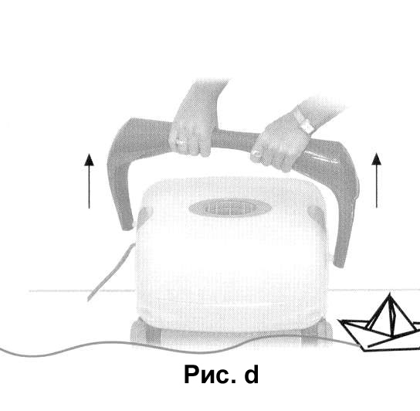Робот DOLPHIN MAGIC будет автоматически отключаться после выполнения рабочего цикла (100 мин.).
Предупреждение! ПЕРЕД ИЗВЛЕЧЕНИЕМ РОБОТА DOLPHIN ИЗ БАССЕЙНА ВЫКЛЮЧИТЕ ПИТАНИЕ.
- Выньте робот DOLPHIN MAGIC, держась за кабель, сматывайте вытягиваемый кабель большими витками.
Когда робот DOLPHIN MAGIC выйдет на поверхность, поднимите его за ручку, А НЕ ЗА КАБЕЛЬ (рис. d).

ОБСЛУЖИВАНИЕ
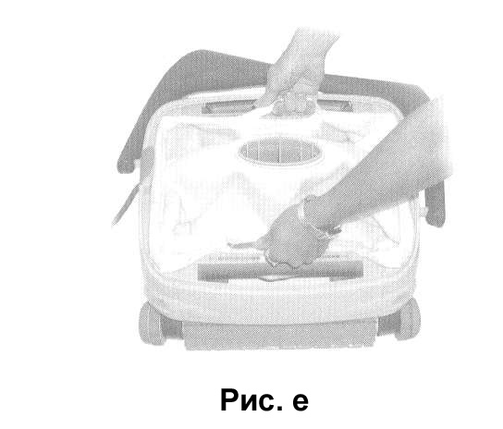Очищайте фильтрующий мешок после каждого использования - или стирайте фильтрующий мешок, если он забит.
- Освободите два фиксирующих зажима на корпусе. Снимите крышку.
- Извлеките фильтрующий мешок, захватив его за петли (рис. е)
- Выверните фильтрующий мешок наизнанку и тщательно промойте его с помощью садового шланга.
Предупреждение! ПЕРЕД СНЯТИЕМ ТРУБКИ РАБОЧЕГО КОЛЕСА ПРОВЕРЬТЕ, ЧТО ПИТАНИЕ ВЫКЛЮЧЕНО.
- Выверните с помощью отвертки фиксирующий винт, показанный красной стрелкой.
- Снимите трубку рабочего колеса насоса. Для этого поверните ее по часовой стрелке и поднимите вверх (рис. f).
- Рабочее колесо насоса должно вращаться свободно, и на нем не должно быть грязи, волос и т. п.
- Промойте внутренние части.
- Установите трубку рабочего колеса на место. При этом стрелки должны совпадать (рис. g). Поверните трубку рабочего колеса против часовой стрелки.
- Заверните фиксирующий винт на место.
- Установите фильтрующий мешок в робот DOLPHIN MAGIC, при этом красная петля на внутренней стороне мешка должна быть направлена к передней стороне робота, установите на трубку рабочего колеса красное овальное кольцо.
Проверьте, что средняя часть рамки фильтрующего мешка вошла под выступ, а боковая часть расположена над выступом (рис. h).
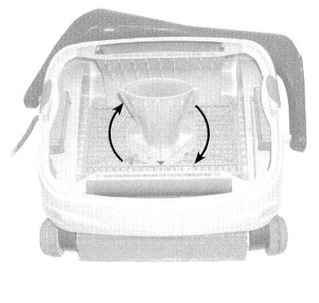

Снятие трубки рабочего колеса насоса

Pис. f

Установка трубки рабочего колеса насоса
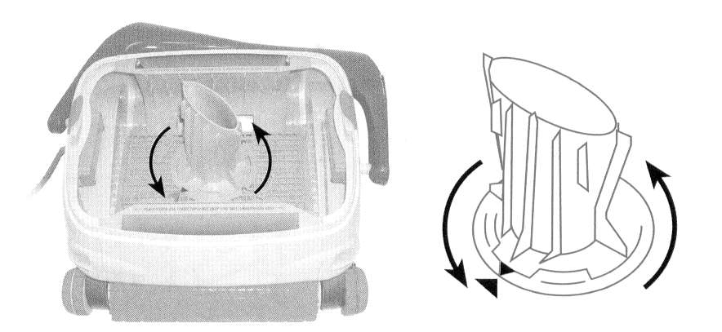
Pис. g

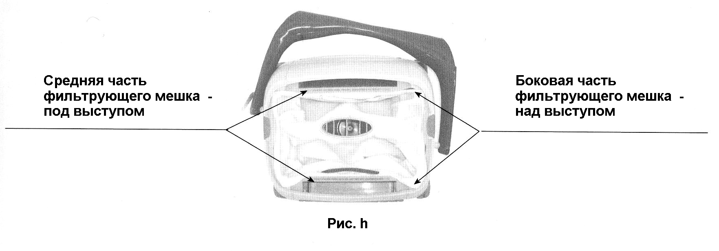

ПОЛЕЗНЫЕ СОВЕТЫ

- Очищайте фильтрующий мешок каждый раз, когда вы вынимаете робот DOLPHIN MAGIC из бассейна. Если мешок оставлять неочищенным, он высыхает и становится непригодным для использования.
- Проверяйте PH воды в бассейне (оптимальное значение 7,0 - 7,2).
- Проверяйте температуру воды в бассейне (12 °С - 32 °С).
- Проверяйте состояние щеток.
- Перед началом нового цикла очистки обязательно отключите питание не менее чем на 30 с.
- Храните робот DOLPHIN MAGIC (при хранении робот не должен опираться на щетки) в тени при температуре от 5 °С до 45 °С.

Хотя робот DOLPHIN MAGIC и был испытан в различных бассейнах, тем не менее, компания MAYTRONICS не принимает претензий в тех случаях, когда робот DOLPHIN MAGIC не совсем подходит для того или иного типа бассейна.

